

**"Астық қолхаттарын беру арқылы қойма қызметі бойынша қызметтер көрсетуге лицензия беру" мемлекеттік көрсетілетін қызмет регламенттін бекіту туралы**

***Күшін жойған***

Алматы облысы әкімдігінің 2015 жылғы 25 қыркүйектегі № 429 қаулысы. Алматы облысы Әділет департаментінде 2015 жылы 04 қарашада № 3523 болып тіркелді. Күші жойылды - Алматы облысы әкімдігінің 2017 жылғы 24 қазандағы № 454 қаулысымен.

      Ескерту. Күші жойылды - Алматы облысы әкімдігінің 24.10.2017 № 454 қаулысымен (алғашқы ресми жарияланған күннен бастап қолданысқа енгізіледі).

      "Мемлекеттік көрсетілетін қызметтер туралы" 2013 жылғы 15 сәуірдегі Қазақстан Республикасы Заңының 16-бабының 1-тармағына және "Астық қолхаттарын беру арқылы қойма қызметі бойынша қызметтер көрсетуге лицензия беру" мемлекеттік көрсетілетін қызмет стандартын бекіту туралы" 2015 жылғы 22 мамырдағы № 4-1/468 Қазақстан Республикасы Ауыл шаруашылығы министрі бұйрығына сәйкес, Алматы облысының әкімдігі **ҚАУЛЫ ЕТЕДІ:**

      1. Қоса беріліп отырған "Астық қолхаттарын беру арқылы қойма қызметі бойынша қызметтер көрсетуге лицензия беру" мемлекеттік көрсетілетін қызмет регламенті бекітілсін.

      2. "Алматы облысының ауыл шаруашылығы басқармасы" мемлекеттік мекемесінің басшысына осы қаулыны әділет органдарында мемлекеттік тіркелгеннен кейін ресми және мерзімді баспа басылымдарында, сондай-ақ Қазақстан Республикасының Үкіметі белгіленген интернет-ресурста және облыс әкімдігінің интернет-ресурсында жариялау жүктелсін.

      3. Осы қаулының орындалуын бақылау облыс әкімінің орынбасары С. Бескемпіровке жүктелсін.

      4. Осы қаулы әділет органдарында мемлекеттік тіркелген күннен бастап күшіне енеді және алғашқы ресми жарияланған күнінен кейін күнтізбелік он күн өткен соң қолданысқа енгізіледі.

|  |  |
| --- | --- |
| *Облыс әкімі* | *А. Баталов* |

|  |  |
| --- | --- |
|  | Алматы облысы әкімдігінің 2015 жылғы "25" 09 № 425 қаулысымен бекітілген |

**"Астық қолхаттарын беру арқылы қойма қызметі бойынша қызметтер көрсетуге лицензия беру" мемлекеттік көрсетілетін қызмет регламенті**

**1. Жалпы ережелер**

      1. "Астық қолхаттарын беру арқылы қойма қызметі бойынша қызметтер көрсетуге лицензия беру" мемлекеттік көрсетілетін қызметті (бұдан әрі – мемлекеттік көрсетілетін қызмет) "Алматы облысының ауыл шаруашылығы басқармасы" мемлекеттік мекемесімен (бұдан әрі – көрсетілетін қызметті беруші) оның ішінде "электрондық үкіметтің" www.egov.kz веб - порталы (бұдан әрі - портал) арқылы көрсетіледі.

      Мемлекеттік көрсетілетін қызмет Қазақстан Республикасы Ауыл шаруашылығы министрінің 2015 жылғы 22 мамырдағы № 4-1/468 бұйрығымен бекітілген "Астық қолхаттарын беру арқылы қойма қызметі бойынша қызметтер көрсетуге лицензия беру" мемлекеттік көрсетілетін қызмет стандарты негізінде (бұдан әрі - Стандарт) көрсетіледі.

      2. Мемлекеттік қызметті көрсету нысаны: электрондық (ішінара автоматтандырылған) және (немесе) қағаз түрінде.

      3. Мемлекеттік қызметті көрсету нәтижесі – астық қолхаттарын беру арқылы қойма қызметі бойынша қызметтер көрсетуге лицензия (Қазақстан Республикасы ауыл шаруашылығы министрінің 2015 жылғы 22 мамырдағы "Астық қолхаттарын беру арқылы қойма қызметі бойынша қызметтер көрсетуге лицензия беру" № 4-1/468 бұйрығымен бекітілген мемлекеттік көрсетілетін қызмет стандартының 1-қосымшасына сәйкес.

**2. Мемлекеттік қызмет көрсету процесінде құрылымдық бөлімшелер (қызметкерлер) мен көрсетілетін қызметті берушінің іс-қимыл тәртібін сипаттау**

      4. Көрсетілетін қызметті алушының (не сенімхат бойынша оның өкілінің) Стандарттың 9-тармағына сәйкес құжаттар топтамасымен бірге жүгінуі, мемлекеттік қызмет көрсету бойынша рәсімді (іс-қимылды) бастауға негіздеме болып табылады.

      5. Мемлекеттік қызмет көрсету процесінің құрамына кіретін әрбір рәсімнің (іс-қимылдың) мазмұны, оны орындаудың ұзақтығы:

      лицензия беру кезінде:

      1) көрсетілетін қызметті берушінің кеңсе маманы көрсетілетін қызмет алушы Стандарттың 9 тармағында көрсетілген қажетті құжаттарды тапсырған сәттен бастап 30 (отыз) минут ішінде оларды қабылдайды және тіркеуді жүзеге асырады.

      Нәтижесі – көрсетілетін қызметті беруші басшылығына құжатқа бұрыштама қоюға жолдайды;

      2) көрсетілетін қызметті беруші басшылығы 30 (отыз) минут ішінде келіп түскен құжаттармен танысады және көрсетілетін қызмет берушінің жауапты орындаушысын белгілейді.

      Нәтижесі – мемлекеттік қызметті көрсету үшін құжаттарды жауапты орындаушыға жолдайды;

      3) көрсетілетін қызметті берушінің жауапты орындаушысы 10 (он) жұмыс күні ішінде түскен құжаттарды қарап, көрсетілетін қызметті алушыға лицензия ны беру не бас тарту туралы дәлелді жауап әзірлейді.

      Нәтижесі - әзірленген лицензияны беруге не бас тарту туралы дәлелді жауабына қол қоюға басшылыққа жібереді;

      4) көрсетілетін қызметті берушінің басшылығы 30 (отыз) минут ішінде лицензияны беруге не мемлекеттік қызметті көрсетуден бас тарту туралы дәлелді жауабына қол қояды.

      Нәтижесі – қол қойылған лицензияны не бас тарту туралы дәлелді жауабын қызмет берушінің кеңсе маманына жолдайды;

      5) қызмет берушінің кеңсе маманы 30 (отыз) минут ішінде көрсетілетін қызметті алушыға лицензияны не мемлекеттік қызметті көрсетуден бас тарту туралы дәлелді жауабын береді.

      Нәтижесі – лицензияны не бас тарту туралы дәлелді жауабын беру.

      лицензияны қайта ресімдеу кезінде:

      1) көрсетілетін қызметті берушінің кеңсе маманы көрсетілетін қызметті алушы Стандарттың 9 тармағында көрсетілген қажетті құжаттарды тапсырған сәттен бастап 30 (отыз) минут ішінде оларды қабылдайды және тіркеуді жүзеге асырады.

      Нәтижесі – көрсетілетін қызметті беруші басшылығына құжатқа бұрыштама қоюға жолданады.

      2) көрсетілетін қызметті беруші басшылығы 30 (отыз) минут ішінде келіп түскен құжаттармен танысады және көрсетілетін қызмет берушінің жауапты орындаушысын белгілейді.

      Нәтижесі – мемлекеттік қызметті көрсету үшін құжаттарды жауапты орындаушыға жолдайды;

      3) көрсетілетін қызметті берушінің жауапты орындаушысы 3 (үш) жұмыс күні ішінде түскен құжаттарды қарап, көрсетілетін қызметті алушыға қайта ресімделген лицензияны не бас тарту туралы дәлелді жауабын әзірлейді.

      Нәтижесі – әзірленген қайта ресімделген лицензияны беруге не бас тарту туралы дәлелді жауабына қол қоюға басшылыққа жібереді.

      4) көрсетілетін қызметті берушінің басшылығы 30 (отыз) минут ішінде қайта ресімделген лицензияны беруге не көрсетілетін мемлекеттік қызметті көрсетуден бас тарту туралы дәлелді жауабына қол қояды.

      Нәтижесі – қол қойылған қайта рәсімделген лицензияны не бас тарту туралы дәлелді жауабын қызмет берушінің кеңсе маманына жолдайды.

      5) қызмет берушінің кеңсе маманы 30 (отыз) минут ішінде көрсетілетін қызметті алушыға қайта ресімделген лицензияны не мемлекеттік қызметті көрсетуден бас тарту туралы дәлелді жауабын береді.

      Нәтижесі – қайта ресімделген лицензияны не бас тарту туралы дәлелді жауабын беру.

      лицензияның телнұсқасын беру кезінде:

      1) көрсетілетін қызметті берушінің кеңсе маманы көрсетілетін қызметті алушы Стандарттың 9 тармағында көрсетілген қажетті құжаттарды тапсырған сәттен бастап 30 (отыз) минут ішінде оларды қабылдайды және тіркеуді жүзеге асырады.

      Нәтижесі – көрсетілетін қызметті беруші басшылығына құжатқа бұрыштама қоюға жолданады.

      2) көрсетілетін қызметті беруші басшылығы 30 (отыз) минут ішінде келіп түскен құжаттармен танысады және көрсетілетін қызмет берушінің жауапты орындаушысын белгілейді.

      Нәтижесі – мемлекеттік қызметті көрсету үшін жауапты орындаушыға жолдайды;

      3) көрсетілетін қызметті берушінің жауапты орындаушысы 2 (екі) жұмыс күні ішінде түскен құжаттарды қарап, көрсетілетін қызметті алушыға лицензия телнұсқаларын не бас тарту туралы дәлелді жауап әзірлейді.

      Нәтижесі – әзірленген қайта ресімделген лицензия телнұсқасын беруге не бас тарту туралы дәлелді жауабына қол қоюға басшылыққа жібереді.

      4) көрсетілетін қызметті берушінің басшылығы 30 (отыз) минут ішінде лицензия телнұсқаларын беруге не көрсетілетін мемлекеттік қызметті көрсетуден бас тарту туралы дәлелді жауабына қол қояды.

      Нәтижесі – қол қойылған лицензия телнұсқасын не бас тарту туралы дәлелді жауабын қызмет берушінің кеңсе маманына жолдайды.

      5) қызмет берушінің кеңсе маманы 30 (отыз) минут ішінде көрсетілетін қызметті алушыға лицензия телнұсқаларын беруге не мемлекеттік қызметті көрсетуден бас тарту туралы дәлелді жауабын береді.

      Нәтижесі – лицензия телнұсқасын не бас тарту туралы дәлелді жауабын беру.

**4. Мемлекеттік қызмет көрсету процесінде құрылымдық бөлімшелер (қызметкерлер) мен көрсетілетін қызметті берушінің өзара іс-қимыл тәртібін сипаттау**

      6. Мемлекеттік қызмет көрсету процесіне қатысатын құрылымдық бөлімшелердің (қызметкерлердің) тізбесі:

      1) көрсетілетін қызметті берушінің басшылығы;

      2) көрсетілетін қызметті берушінің кеңсе маманы;

      3) көрсетілетін қызметті берушінің жауапты орындаушысы.

      7. Әрбір рәсімнің (іс-қимылдың) ұзақтығын көрсете отырып, құрылымдық бөлімшелер арасындағы өзара іс-қимылдың реттілігін сипаттау осы регламенттің 1-қосымшасына сәйкес лицензияны беру кезінде, қайта рәсімделген лицензияны беру кезінде регламенттің 2-қосымшасында, лицензияның телнұсқасын беру кезінде регламенттің 3-қосымшасында көрсетілген.

**5. Халыққа қызмет көрсету орталықтарымен және (немесе) өзге де көрсетілетін қызметті берушілермен өзара іс-қимыл тәртібін, сондай-ақ мемлекеттік қызмет көрсету процесінде ақпараттық жүйелерді пайдалану тәртібін сипаттау**

      8. Жүгіну тәртібін және портал арқылы мемлекеттік қызмет көрсету кезіңде қызмет беруші мен қызмет алушының рәсімдерінің (іс-қимылдарының) реттілігін сипаттау:

      1) көрсетілетін қызметті алушы порталда тіркелуді жүзеге асырады және көрсетілетін қызметті алушының ЭЦҚ куәландырылған өтініш пен Стандарттың 9-тармағына сәйкес құжаттарды жолдайды;

      2) орындаушы электрондық өтініш пен құжаттарды қабылдайды (көрсетілетін қызметті алушының "жеке кабинетінде" мемлекеттік көрсетілетін қызмет нәтижесін алу күнін көрсете отырып, сұраудың қабылданғаны туралы мәртебе көрсетіледі) (отыз минуттан аспайды);

      3) электрондық өтініш және құжаттар қабылданғаннан кейін мемлекеттік қызмет көрсету процесінде құрылымдық бөлімшілер (қызметкерлер) мен көрсетілетін қызметті берушінің іс-қимылы осы регламенттің 5 тармағының 1-5 тармақшаларына сәйкес жүргізіледі

      лицензияны беру кезінде (он жұмыс күнінен кеш емес);

      лицензияны қайта рәсімдеу кезінде (үш жұмыс күнінен кеш емес);

      лицензияның телнұсқасын беру кезінде (екі жұмыс күнінен кеш емес);

      4) орындаушы мемлекеттік қызмет көрсету нәтижесін тіркейді және көрсетілетін қызметті алушының "жеке кабинетіне" жолдайды (отыз минуттан аспайды).

|  |  |
| --- | --- |
|  | "Астық қолхаттарын беру арқылы қойма қызметі бойынша қызметтер көрсетуге лицензия беру" мемлекеттік қызмет регламентіне 1 қосымша |

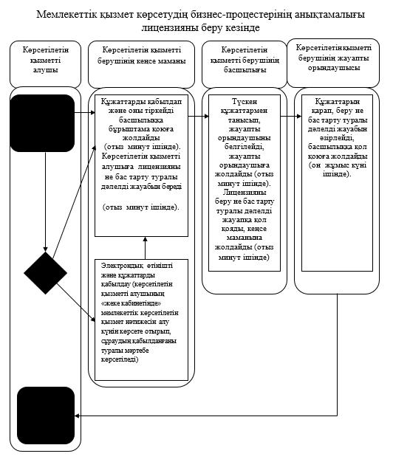

|  |  |
| --- | --- |
|  | "Астық қолхаттарын беру арқылы қойма қызметі бойынша қызметтер көрсетуге лицензия беру" мемлекеттік қызмет регламентіне 2 қосымша |

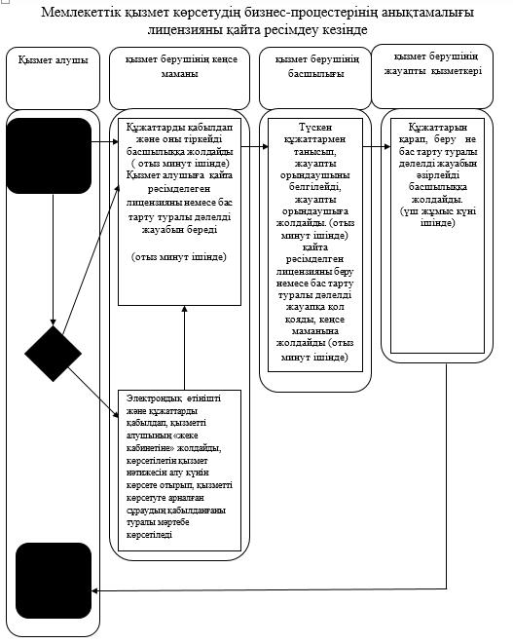

|  |  |
| --- | --- |
|  | "Астық қолхаттарын беру арқылы қойма қызметі бойынша қызметтер көрсетуге лицензия беру" мемлекеттік қызмет регламентіне 3 қосымша |

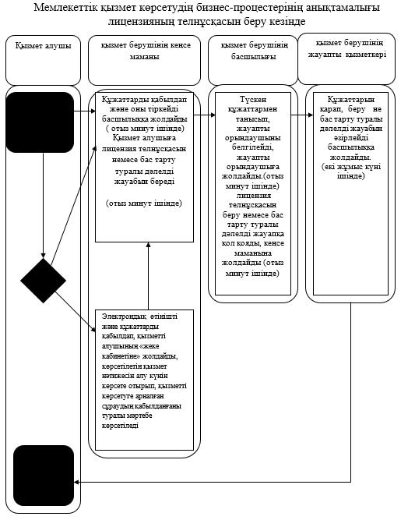

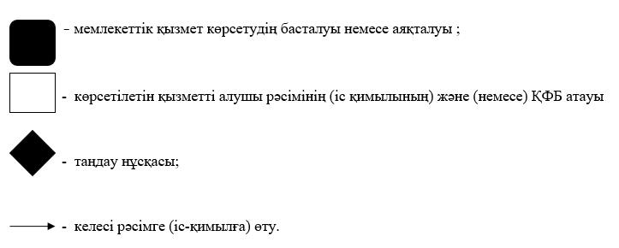

© 2012. Қазақстан Республикасы Әділет министрлігінің «Қазақстан Республикасының Заңнама және құқықтық ақпарат институты» ШЖҚ РМК